**ГАУ АО ДО «Эколого-биологический центр»**

**МБОУ г. Астрахань «Гимназия №1»**

**Астраханская область, г. Астрахань**

**Творческое объединение «Экологический мониторинг»**

**Тема работы:**

**МОНИТОРИНГ ГИДРОХИМИЧЕСКИХ ПОКАЗАТЕЛЕЙ В УСЛОВИЯХ ИНДУСТРИАЛЬНОЙ СИСТЕМЫ АКВАПОНИКИ FISHPLANT ПРИ ИСПОЛЬЗОВАНИИ РАЗЛИЧНЫХ НАПОЛНИТЕЛЕЙ АКТИВНОГО ФИЛЬТРА**

**Автор:**

**Щуклинова Александра**

**Владимировна, ТО «Экологический мониторинг»**

**Научные руководители:**

**Егоров Сергей Николаевич,**

**ГАУ АО ДО «Эколого-биологический центр», методист, канд. биол. наук;**

**Белякова Марина Валентиновна,**

**МБОУ г. Астрахань «Гимназия №1»,**

**учитель биологии**

**Астрахань – 2020**

**Оглавление**

**Введение** 3

1. Обзор литературы 4

1.1. Экологические аспекты эксплуатации системы аквапоники 4

1.2. Факторы внешней среды, влияющие на биотические компоненты системы аквапоники 7

1.3. Наполнители активного фильтра 9

1.3.1. Керамзит 9

1.3.2. Цеолит 10

**2. Материалы и методы** 12

**3. Результаты исследований** 16

3.1. Аквапоника с использованием керамзита в качестве наполнителя активного фильтра. 16

3.2. Аквапоника с использованием цеолита в качестве наполнителя активного фильтра. 17

3.3. Сравнительный анализ 19

**Заключение** 22

**Выводы** 23

**Список использованной литературы** 23

## **Введение**

В настоящее время в связи с расширением спектра подходов к получению пищевой продукции в различных отраслях агропромышленного комплекса создаются предпосылки к увеличению роста потребности в воде. Важнейшей задачей в этих условиях является поиск путей экономного использования водных ресурсов. Выполнение этой задачи требует систематического [снижения удельного](https://chem21.info/info/1747608) потребления [свежей воды](https://chem21.info/info/1107591) в результате совершенствования в этом направлении технологии промышленных производств. Среди путей решения этой задачи можно назвать расширение использования предприятиями схем оборотного водоснабжения и технологий повторного [многократного использования](https://chem21.info/info/656893) воды. Особая роль при этом отводится системам замкнутого водоснабжения, которые не только сокращают объемы потребляемой воды, но и снижают до минимума концентрационные характеристики вредных стоков (Феофанов Ю.А., 2007).

В последнее время новый толчок в развитии, в связи с широким внедрением в использование «зеленых» технологий, получила аквапоника. Это, в свою очередь, потребовало углубления гидрохимических исследований и знаний в этой области, так как для искусственного разведения гидробионтов необходимо знать скорость биохимических процессов при потреблении рыбами корма ‑ органического вещества и его деструкции, скорости процессов очистки воды от загрязнений и прогнозирование допустимых концентраций загрязняющих веществ.

Для решения этих задач, прежде всего, необходимо исследование биогидрохимической трансформации в воде растворенного кислорода и основных биогенных элементов, а также растворенного и взвешенного органического вещества и его качественного состава. Изучение круговорота и баланса биогенных элементов требует определения азота, фосфора в составе органического вещества, а также минеральных соединений.

Кроме того, изучение гидрохимических процессов, протекающих в воде установок замкнутого водоснабжения, является неотъемлемой частью их эксплуатации. Способы и методы гидрохимических исследований (Алекин О.А., 1953) меняются в зависимости от смены прикладных и научных задач, уровня развития науки и техники, особенно аналитической химии и ее приборного обеспечения.

Контроль над средой обитания ‑ важнейшее условие успешного выращивания и содержания рыб. Гидрохимический и бактериологический анализ должен осуществляться регулярно, а в критических ситуаци­ях ‑ ежедневно. При этом самым ответственным моментом в осуществлении гидрохимических исследований является правильный отбор проб.

***Актуальность*** работы обусловлена необходимостью организации регулярных наблюдений за показателями факторов среды, определяющими состояние биоты в искусственно созданной экологической системе.

***Цель*** работы заключалась в анализе гидрохимических показателей, полученных в результате проведения мониторинга состояния водной среды в аквапонической системе, при использовании различных наполнителей активного фильтра – керамзита и минерального сорбента ‑ цеолита.

***Задачи:***

1. Оценка изменений гидрохимической составляющей искусственно созданной экосистемы при использовании в процессе водоподготовки различных наполнителей активного фильтра;
2. Оценка эффективности наполнителей активного фильтра в технологии водоподготовки в условиях УЗВ;
3. Определение места мониторинга абиотических факторов среды в технологии аквапоники в условиях искусственно созданной экосистемы.

1. Обзор литературы

1.1. Экологические аспекты эксплуатации системы аквапоники

Аквапоника представляет собой искусственно созданную экосистему, в которой ключевыми являются три типа живых организмов: рыбы, растения и бактерии. Такая технология экологически абсолютно безопасна.

Африканский клариевый сом (*Clarias gariepinus*) обитает во всей Африке. Встретить его можно в Израиле, Ливане, Турции, Иордании, в нескольких странах Европы, Азии, Южной Америки. Рыба обитает в ручьях, реках, озерах, болотах и топях, которые часто пересыхают (Бардач Дж., Ритер Дж., Макларни У., 1978). Из крупных бассейнов, где обитают и растут до одного года, переселяются во временные прибрежные водоемы, там же и размножаются (Рисунок 1).

Африканский клариевый сом имеет большую сплюснутую голову с четырьмя парами длинных усов и брусковатое тело, сжатое с боков в районе хвоста. Огромная пасть имеет множество мелких и острых зубов. Чешуя на теле полностью отсутствует, а цвет туловища зависит от качества и цвета воды в месте обитания, но обычно напоминает мраморный окрас зеленоватых и серых оттенков. Неприхотлив, всеяден, быстро адаптируется к различным условиям содержания и имеет уникальную устойчивость к дефициту кислорода. Благодаря выше перечисленным факторам сом чрезвычайно живуч, что позволяет выращивать этих рыб в условиях высокой плотности (например, в некоторых фермерских рыбоводных хозяйствах количество рыбы может достигать восьмисот килограмм живого веса на метр кубический воды).

Рыбы способны генерировать электрические разряды, которые в естественной среде обитания используют для отпугивания соперников. Средний срок жизни сома составляет около восьми лет (Барон В.Д., Моршнев К.С., Ольшанский В.М. и др., 2001).

Взрослую рыбу необходимо кормить три раза в сутки, а суточная норма корма должна составлять пять-шесть процентов живого веса рыб. В качестве прикорма можно использовать комбикорм или фарш из свежей (мороженой) рыбы.

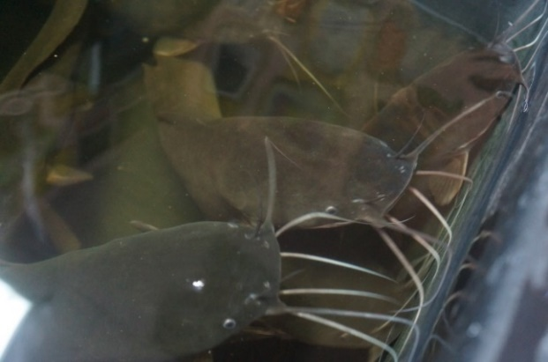

Рисунок 1 – Клариевые сомы

Мясо у сома имеет белый цвет, обладает нежным и сочным вкусом, поэтому ценится достаточно высоко. Кроме того, африканский клариевый сом демонстрирует высокую устойчивость к различным заболеваниям.

Следующим элементом аквапоники являются микроорганизмы. В установке замкнутого водоснабжения (УЗВ) существуют исключительно аллохтонные микроорганизмы, рост которых необходимо контролировать и регулировать. В процессе жизнедеятельности рыбы выделяют аммиак, главным образом, через жабры. Один род бактерий (Nitrosomonas) преобразует аммиак в нитриты, а другой (Nitrobacter) – преобразует нитриты в нитраты, которые поглощают растения.

Если рост микробиологических примесей не регулируется, т.е. вода не проходит стадии предварительной микробиологической подготовки, практически на всех поверхностях системы очистки воды начинается процесс формирования биопленок (или бактериальных обрастаний).

Биопленки – наиболее распространенная форма организации жизнедеятельности микроорганизмов, в которой последние находятся в так называемой сессильной фазе, в виде специфически организованных, прикрепленных к субстратам комплексов, чем отличаются от микроорганизмов, живущих в виде свободно плавающих планктонных клеток – в планктонной фазе (Березина Н.А., 1963).

Третьим элементом замкнутой экосистемы являются культивируемые растения (клубника, щавель, салаты, перуанский огурец, помидоры, редис и проч.), которые, в отличие от рыб и других водных животных, относятся к фототрофным организмам, то есть питаются главным образом неорганическими соединениями и используют энергию солнечного света для биосинтеза. При этом для нормальной жизнедеятельности им требуется «многофакторное» питание, т.е. целый ряд макро и микроэлементов, углекислый газ и световая энергия (Щелейковский, Петрова, 1989). Большинство растений потребляют аммонийный, нитритный, нитратный азот и фосфаты, используя их для построения клеток своего тела, выделяют кислород, потребляют углекислый газ (Larned, 1998; Kadowaki, 1994). (Рисунок 2)

Для роста растениям необходимо 13 питательных веществ, но из контейнера с рыбами в достаточном объеме поступает лишь 10. Вместе с тем, в аквапонике уровень кальция, калия и железа, как правило, слишком низок для хорошего роста растений. В связи с этим, такие вещества, как железо, в систему добавлялись в виде хелатного соединения, т.е. соединения, где железо находится в органической структуре, которая не дает ему выделяться из раствора (Щелейковский В., Петрова М., 1989).

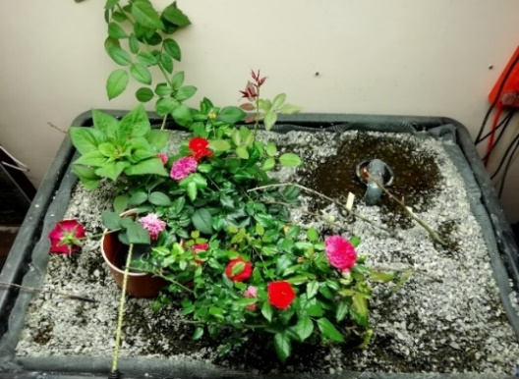

Рисунок 2 – Розы в аквапонике

Гидрохимические показатели технологической воды в аквапонической установке определяют условия роста и рыб, и растений.

Концентрация микроэлементов в технологической воде аквапонической установки имеет равное значение, как для рыб, так и для растений (Бондаренко А.Б., 2005). Оптимальные для рыб концентрации микроэлементов Mg, Mn, Zn, С приемлемы и при выращивании растений. Для выращивания в аквапонической используются все виды растений, выращиваемых в гидропонных установках: овощи, зелень, клубника и т.п.

Немаловажное значение при культивировании в индустриальных системах гидробионтов различных таксонов имеет концентрация взвешенных веществ различной природы. Как правило, высокая концентрация взвесей в водной среде оказывает негативное воздействие на низшие и высшие таксоны продуцентов и представителей консументов различных порядков. Так, в пресных водоемах обеспеченность рыб пищей в конечном итоге зависит от развития зеленых водорослей и высших водных растений. Наличие взвесей в воде может подавлять развитие растений (Lewis, 1973). Вместе с тем Хайнес (Hynes, 1970) сообщал, что относительно равномерное поступление илосодержащих стоков может способствовать бурному развитию водорослей, что может полностью изменить биотоп, а вместе с этим и биотическое сообщество.

Робертсон (Robertson, 1957) изучал выживание и скорость размножения Daphnia manga в суспензиях нескольких видов твердых веществ. Опасные концентрации составили: для каолинита – 392 мг/л, монтмориллонита – 102 мг/л, древесного угля – 82 мг/л.

Таким образом, в сравнении с гидропонными установками, например, аквапоника обладает определенными преимуществами: многоцелевое применение устройств рыбоводной установки, многопрофильность продукции, низкий уровень содержания нитратов в продукции. Экологические показатели аквапонической установки, по сравнению с таковыми для классической бассейновой рыбоводной установки улучшаются. При более коротком цикле выращивания продукции растений ее объем и стоимость сопоставимы с продукцией выращивания рыбы. Кроме того, в условиях аквапоники имеет место дополнительная очистка воды за счет прямого поглощения и усвоения различных веществ корнями растений.

1.2. Факторы внешней среды, влияющие на биотические компоненты системы аквапоники

Среди химических параметров качества воды (Вернадский В.И., 1960) для гидробионтов наиболее важны такие, как содержание кислорода, углекислого газа и активная реакция (рН) воды, а также концентрация органических и неорганических соединений.

Кислород в водоемах образуется за счет фотосинтеза микроводорослей в дневное время, а ночью все живые организмы его интенсивно поглощают. В прудовом хозяйстве и в бассейнах, часто применяют искусственную аэрацию воды и дополнительное фитоосвещение.

Содержание растворенного в воде кислорода зависит от температуры жидкости. Так, при температуре 1°С равновесные концентрации кислорода в воде составляют 14,3 мг/л, при 5°С ‑ 12,8 мг/л; 10°С ‑ 11,3 мг/л; 15°С ‑ 10,0 мг/л; 20°С ‑ 9,0 мг/л; 25°С ‑ 8,2 мг/л и при 30°С ‑ 7,4 мг/л (Виноградов А.П., 1967). При температуре воды, близкой к замерзанию, уровень насыщенности кислорода в два раза выше, чем при 30°С.

Двуокись углерода попадает в воду из атмосферы, выделяется живыми организмами, появляется в результате разложения органического вещества. Растения в процессе дыхания выделяют двуокись углерода, а в процессе фотосинтеза поглощают ее. Растворившийся в воде углекислый газ частично взаимодействует с водой (Приёмы санитарного изучения водоемов, под ред. С. М. Драчева, 1960), образуя угольную кислоту, которая затем диссоциирует на карбонатные и бикарбонатные ионы. Соотношения форм угольной кислоты зависят от содержания ионов водорода (рН).

В пресных водах концентрация растворенной двуокиси углерода обычно не превышает 20-30 мг/л, но может повышаться до 50 мг/л и более. Двуокись углерода является регулятором дыхательных движений рыб. Растворенная в крови, она влияет на сродство гемоглобина к кислороду.

Чувствительность разных видов рыб к углекислоте неодинакова. Отравление таких рыб, как окуня, плотвы, ерша, пескарей отмечается при ее содержании 120 мг/л. Для лосося токсическая концентрация ‑ 100 мг/л. Но уже при 30 мг/л многие рыбы проявляют беспокойство, при длительном воздействии возможно нарушение координации движений.

Большинство рыб переносят рН в диапазоне от 5 до 9, однако, оценивая значения рН, необходимо учитывать влияние этого показателя на вещества, токсичность которых зависит от рН (например, соединения аммония и серы). При интенсивном «цветении» воды рН обычно сдвигается в щелочную сторону, достигая 8-9 единиц и выше. В этом случае опасность для рыб представляет свободный аммиак, в который переходят ионы аммония при увеличении рН. Сдвиг рН в кислую сторону повышает токсичность сульфидов.

Температура воды, как для рыб, так и для растений является главным фактором. Чтобы система, созданная искусственным путем, больше подходила на естественную среду обитания рыб и удовлетворяла их потребностям нужно следить за значениями pH (щелочность/кислотность среды), KH (карбонатная жесткость), GH (общая жесткость). Значение pH зависит от уровня карбонатной жесткости и содержания углекислого газа (CO2). Если уровень CO2 стабильный, то на значения pH может повлиять только значение карбонатной жесткости. Для пресноводных рыб значение карбонатной жесткости должно составлять примерно 3-10 dH, а для pH ‑ 6,5-8,8.

Кислотность среды является чрезвычайно важной характеристикой растворов, так как не только влияет на функционирование корневой системы, но и на доступность для растений других ионов. Например, при pH<5,0 затрудняется поглощение растениями катионов, при pH>6,5-7,0 в растворе образуются нерастворимые соединения кальция, марганца, железа, фосфаты (Барон В.Д., Орлов А.А., Голубцов А.С., 1996).

При снижении рН до 4 единиц и ниже у рыб возникает ослизнение кожных покровов и жабр. При рН ниже 5 у них развивается кислотное заболевание, проявляющееся в разрушении жаберных лепестков (Химический состав атмосферных осадков на Европейской территории СССР, 1964).

Аммиак появляется в воде в результате разложения избытка органического вещества, попадания в водоем хозфекальных стоков, удобрений. Аммонийный азот выделяется рыбами в воду как конечный продукт метаболизма азотсодержащих веществ.

Ионы аммония (NH4+) для рыб менее токсичны, чем свободный аммиак (NH3). Предельно допустимая концентрация NH4+ для рыбохозяйственных водоемов равна 0,5 мг/л, а для NH3 ‑ 0,05 мг/л (Драчев С.М, 1964).

Между ионами аммония и свободным аммиаком, растворенным в воде, существует подвижное равновесие, зависящее от рН и температуры воды.

Нитриты образуются в процессе окисления азотосодержащих органических веществ. Могут восстанавливаться из нитратов в анаэробных условиях, например, в грунтах водоемов или «старых» фильтрационных элементах. При повышенном содержании нитритов обычно отмечают низкий уровень растворенного кислорода.

Нитриты токсичны для рыб. Они нарушают связывание кислорода гемоглобином. Предельно допустимая концентрация составляет по азоту нитритов 0,02 мг/л. Однако технологические нормы допускают в замкнутых системах содержание нитритов на уровне 0,2 мг/л, а допустимый предел ‑ 0,3 мг/л (Резников А.А. и др., 1963).

Нитраты образуются из нитритов в результате процесса нитрификации, либо попадают с атмосферными осадками, различными стоками.

Нитраты значительно менее токсичны, чем нитриты. В бассейне допустимо содержание нитратов до 3 мг/л, при норме ‑ до 2 мг/л.

Фосфаты ‑ соли ортофосфорной кислоты. Соединения фосфора ‑ важнейшие биогенные элементы. В зависимости от рН соединения фосфора в воде присутствуют в виде НРО42- или в виде РО43-. Обычно фосфаты присутствуют в количестве нескольких десятых миллиграмм на литр. Часто именно фосфаты лимитируют развитие фитопланктона. Фосфаты малотоксичны, в аквакультуре норма фосфатов ‑ от 0,2 до 0,5 мг/л, допустимый предел ‑ 2 мг/л.

Железо присутствует в воде в двух формах: закисной и окисной. Соединения закисного железа растворимы в воде, однако они не устойчивы и при наличии кислорода быстро окисляются. Окисное железо малорастворимо и осаждается на дно и различные поверхности (в некоторых случаях и на жабрах рыб). В анаэробных условиях окисное железо восстанавливается, и образовавшиеся закисные соединения железа растворяются в воде. Закисное железо опасно для молоди рыб, так как при его наличии в воде на жабрах рыб развиваются железобактерии.

Биохимическое потребление кислорода показывает, сколько кислорода в миллиграммах нужно для того, чтобы за некоторый промежуток времени окислить органические вещества, содержащиеся в воде. Пробу воды выдерживают либо 5 суток (БПК-5), либо 20 (БПК-20 или БПК полное) (Методические указания по гидрохимическим исследованиям проб из рыбохозяйственных водоемов, 2007).

1.3. Наполнители активного фильтра

1.3.1. Керамзит

Керамзит ‑ лёгкий, с большой степенью пористости, материал, нашедший широкое применение в строительстве (Рисунок 3). Производится посредством обжига глины. Часто для этих же целей используют глинистый сланец. Получаемый в результате керамзитовый гравий приобретает овальную, неоднородную форму.

Водопоглощение пористых заполнителей зависит от объема открытых пор, и поэтому часто нет связи между объемным насыпным весом отдельных фракций и их водопоглощением. При дроблении керамзитового гравия объемный вес щебня изменяется лишь незначительно, но вместе с тем резко возрастает водопоглощение в связи с увеличением объема открытых пор (Буланова А.В., Грецкова И.В., Муратова О.В., 2005).

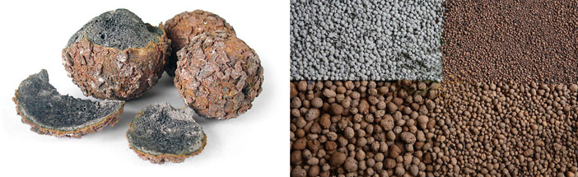

Рисунок 3 – Керамзит. Фракции материала

При сравнении водопоглощения керамзита различного объемного веса до сих пор пользуются показателями, установленными при взвешивании зерен до и после погружения их в воду. При такой методике весовые показатели водопоглощения более благоприятны для тяжелых зерен керамзита (Рисунок 3). Вот почему в целях более объективного суждения о качестве керамзита в будущем, очевидно, есть смысл выражать водопоглощение по объему, пользуясь способом определения объема зерен путем их погружения в цементное тесто. При этих условиях может оказаться, что керамзиты различного зернового состава будут иметь одно и то же объемное водопоглощение (Топорков А.В., 2011).

Низкий объемный вес керамзита, а также наличие в нем замкнутых пор способствуют тому, что керамзит длительное время плавает в воде до тех пор, пока не насытится водой (Аристов Ю.И., 2001). Водоотдача из увлажненного дробленого керамзита происходит весьма медленно.

Стабильность зерен керамзита проверяется пропариванием их или автоклавной обработкой, а также погружением в воду на 28 суток (Кузубова Л.И., Морозов С.В., 1992).

1.3.2. Цеолит

Природный минеральный сорбент цеолит актуален сегодня в системах замкнутого водоснабжения с позиции очистки воды и может использоваться как наполнитель активного фильтра, который, в свою очередь, может применяться в качестве субстрата для растений (Сорокалетова Е. и др., 2002), а также в роли биологического фильтра для очистки воды от загрязнений и органических взвесей, образующихся в процессе жизнедеятельности гидробионтов.

Цеолиты (Natural and Synthetic Zeolites, 1987) – это водные алюмосиликаты кальция, натрия, калия, бария и некоторых других элементов, имеют природное вулканическое происхождение. В группу цеолитов входит более сорока минералов, которые различаются и по составу (в особенности по количеству молекул воды в кристаллогидрате), и, конечно же, по физическим и химическим свойствам. Но практически у всех представителей этой группы минералов есть общее свойство – они хорошие сорбенты, обладают ионообменными свойствами, способны изменять подвижность отдельных ионов и работать молекулярными ситами.

Природные цеолиты (Рисунок 4) образуют прозрачные бесцветные кристаллы любых кристаллографических систем; размер от нескольких см до нескольких мкм. Твердость по минералогической шкале 3-5; плотность 1800-2250 кг/м3 (у бариевых цеолитов – 2500-2700 кг/м3).

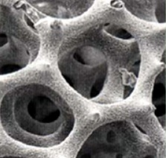

Рисунок 4 – Поры цеолита

Вода в цеолитах имеет определенную особенность. Если нагревание цеолита относительно невелико и не превышает 300-400°C, то из цеолита постепенно выделяется значительная часть содержащейся в нем воды. При этом структура цеолита не разрушается, если после охлаждения или в процессе охлаждения минерал будет помещен во влажную атмосферу, он снова очень активно поглощает воду и восстанавливает все свои свойства (Гайнуллина М.К., 2008). Молекулы адсорбционной воды связаны с поверхностью кристаллических частиц и образуют вокруг них гидратные оболочки.

Кристаллы природных цеолитов пронизаны системой каналов или полостей, обладают хорошо развитой внутренней поверхностью. Такое строение позволяет цеолитам избирательно удалять из воды (адсорбировать) молекулы, например, аммоний (ионы аммиака), компоненты сточных и питьевых вод, т.е. играть роль «молекулярных сит». Эти минералы сорбируют спирты, нитраты и другие вещества (Цомбуева Б.В., 2017). Размеры каналов достаточны для проникновения в них органических молекул и катионов, а суммарный объем их вместе с порами достигает 50 %.

Цеолиты очень легко подвергаются различным изменениям и разрушению. В слабых растворах солей они легко вступают в обменные реакции, причем меняют заключающийся в них натрий и кальций на калий и аммоний. Благодаря этим качествам цеолитов удавалось заменять их кальций и натрий самыми разнообразными металлами. При обработке цеолитов сильными кислотами образуются гели.

Следует отметить, что мысль об использовании природных цеолитов в качестве адсорбента была высказана еще в 1940 г. акад. А.А. Твалчрелидзе. Испытывая цеолитовые (ломонтитовые) породы, он показал их перспективность, однако в те предвоенные годы достижение исследователей не нашло отражения в промышленности.

В Астраханской области добычей и переработкой опоки занимается ООО МПФ «АКВАПЛАСТ» (Рисунок 5). Компания, например, предлагает экологически чистый сорбент для очистки воды СВ-4 на основе природной опоки (цеолита) Каменноярского месторождения Черноярского района Астраханской области.

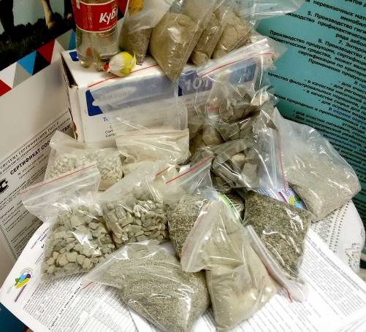

Рисунок 5 – Различные фракции цеолита Астраханской области

Результаты практического применения сорбента СВ-4 позволяют с уверенностью утверждать, что с его помощью можно решать значительное количество назревших проблем в сфере охраны окружающей среды, снизить стоимость и повысить эффективность очистки промышленных и бытовых сточных вод.

Анализируя материалы научных исследований (I.V. Tumanova, O.B. Nazarenko, A.Y.Godimchuk, 2008) и положительный опыт практического использования нами указанного сорбента можно с уверенностью говорить о том, что цеолит может играть важную роль в различных системах водоподготовки, очистки промышленных и бытовых сточных вод от загрязнений различного характера. Кроме того, учитывая местный характер исходного сырья и приближенность месторождения к технологическим производственным мощностям его переработки, создаются благоприятные экономические условия реализации процессов импортозамещения и создания в регионе новых рабочих мест.

## **2. Материалы и методы**

Работа выполняется с октября 2017 года по настоящее время на базе ГАУ АО ДО «Эколого-биологический центр» и является частью исследований в рамках проекта «Академия сити-фермерства». Экспериментальный материал, представленный в работе, охватывает трехлетний период и является репрезентативным, что подтверждается и данными, полученными в рамках сетевого взаимодействия партнеров-участников проекта «Аквапоника», реализуемого министерством науки и образования Астраханской области.

Молодь клариевого сома и природный сорбент цеолит для экспериментов были любезно предоставлены представителями бизнес-сообщества Астраханской области. Этот аспект представляется особенно актуальным с позиций использования местных сырьевых ресурсов и взятого Россией курса на импортозамещение.

В работе использовалась индустриальная система аквапоники приливно-отливного типа *FishPlant*, представляющая собой конструкцию, реализующую замкнутую схему водоснабжения (Рисунок 6).

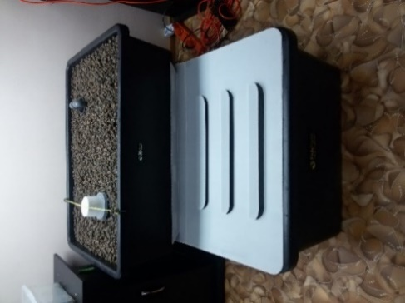

Рисунок 6 – Индустриальная система аквапоники FishPlant

Конструктивно установка состоит из двух бассейнов (модулей) – нижнего и верхнего, механического фильтра грубой очистки, вмонтированного в фонтанный насос, подающего трубопровода с запорной (дозирующей) арматурой, модуля активного фильтра, блока сифона (Рисунок 7), терморегуляторной и аэрационной оснастки и модуля освещения.

В нижнем бассейне объемом 500 л содержалась монокультура клариевого сома, преимуществом которого является нетребовательность к объему и концентрации кислорода, так как это двоякодышащая рыба. Оптимальной средой обитания является вода с pH 6,5-8,0 и температурой 25-30°C. Кормление сома измельченной сорной рыбой в экспериментах осуществлялось три раза в сутки.

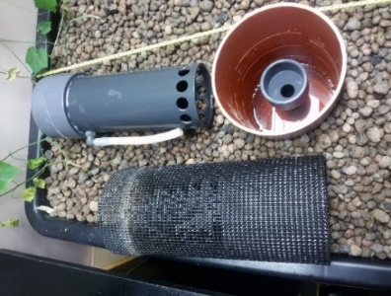

Рисунок 7 – Блок сифона (модифицированный)

Цикл выращивания клариевого сома от 50-100 г до товарной навески (0,8 кг) продолжается 5-6 месяцев. Плотность посадки составляет в индустриальных условиях 1 экз./л, в экспериментальных – 1 экз. на 10 л.

В нижнем модуле смонтированы терморегуляторы для поддержания оптимальной температуры оборотной воды и аэраторы для поддержания концентрации кислорода, достаточной для обеспечения жизнедеятельности выращиваемых гидробионтов и корневой системы растений. Погружной фонтанный насос обеспечивает движение оборотной воды в системе.

Верхний бассейн объемом 250 л представляет собой активный фильтр, заполняемый в базовой комплектации керамзитом, а в модифицированной нами версии – природным сорбентом цеолитом. Наполнитель активного фильтра служит в роли субстрата для культивируемых видов растений и микрофлоры, принимающей непосредственное участие в процессах очистки носителя ‑ оборотной воды.

В корпус верхнего модуля вмонтирован подающий патрубок и модуль сифона: в базовой комплектации ‑ сифон и защитная сетка; в модифицированной нами версии – сифон, защитная сетка и защитная гильза.

Освещение осуществлялось с применением оригинального регулируемого по высоте и интенсивности светового потока светильника, состоящего из рефлекторной части и двух фитоламп белого света по 20 ватт каждая (Рисунок 8).

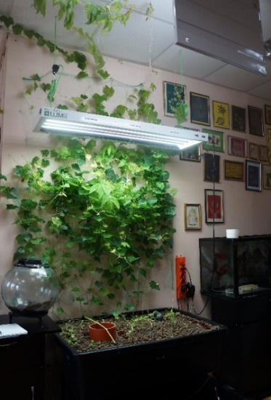

Рисунок 8 – Фитоосветитель в системе аквапоники

Движение носителя осуществлялось следующим образом:

Фонтанный насос производит забор воды, загрязненной продуктами жизнедеятельности рыб из нижнего модуля через фильтр грубой очистки, представляющий собой вставку из губчатого материала, направляя ее по системе трубопроводов в подающий патрубок верхнего модуля, заполняя объем активного фильтра с наполнителем. Здесь происходит механическая и биологическая очистка воды, которая, наполняя верхний бассейн, через систему сифона, будучи очищенной, сливается в нижний бассейн. Длительность цикла наполнение-слив регулируется интенсивностью подачи воды фонтанным насосом и, в оптимуме, составляет порядка 20 минут.

Регулярно осуществлялся контроль над гидрохимическими показателями среды в системе (21 характеристика). Контролировались pH, температура, кислород, нитраты и нитриты – ежедневно, фосфаты, кальций, железо и т.д. ‑ ежедекадно. Методы исследований инструментальные – использовалась портативная электронная лаборатория SenseDisk с комплектом датчиков для осуществления комплексных экологических исследований (Рисунок 9) и лабораторные – полевая исследовательская лаборатория для определения качества водной среды производства JBL (Рисунки 9, 10). Скляночный метод зарекомендовал себя как более точный, нежели инструментальный.

Для профилактики заболеваний у растений использовался препарат Aquabalance Ферро-баланс для повышения значений показателей железа. Также применялся препарат AquaSafe с целью минимизировать риск повреждения здоровья рыб от водопроводной воды. AquaSafe моментально нейтрализует опасный хлор, хлорамин, медь, цинк и свинец, содержащиеся в водопроводной воде. Формула BioExtrat, содержит биополимерные вещества, которые помогают восстановлению здоровья рыб после болезни. Подходит для всех пресноводных и морских аквариумов.

а)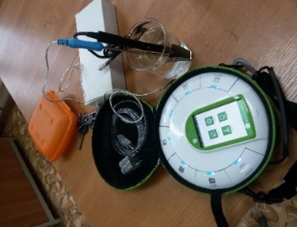 б)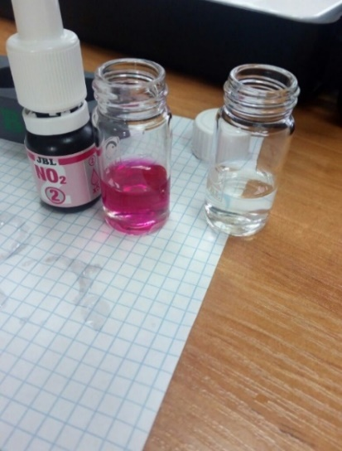

Рисунок 9 – Лабораторное оборудование: а) портативная электронная лаборатория SenseDisk; б) элементы полевой исследовательской лаборатории производства JBL для определения качества водной среды

За три года в экспериментах выращивались различные растения (низкорослые (например, клубника, щавель, салаты) и лианы (перуанский огурец), помидоры, редис и проч.). Высота расположения лампы изменялась в соответствии с ростом растений и их видом. Кроме того, менялась методика посадки растений.

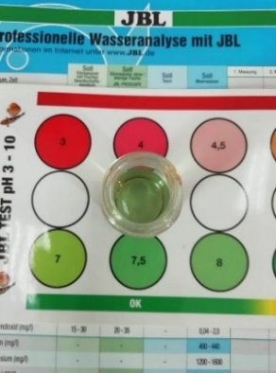

Рисунок 10 – Определение значений pH экспресс-методом

## **Результаты исследований**

Серия экспериментов была реализована в период с октября 2017 года по май 2019 года. Был осуществлен анализ динамики некоторых гидролого-гидрохимических показателей двух систем с разными наполнителями активного фильтра – керамзитом и цеолитом (Таблицы 1, 2).

* 1. Аквапоника с использованием керамзита в качестве наполнителя активного фильтра.

В индустриальных системах абиотическим факторам среды, наряду с кормлением, отводится основная роль в технологии производства пищевой продукции, а поддержание стабильных показателей экологических факторов в условиях УЗВ полностью зависит от качества водоподготовки-водоочистки.

Таблица 1

Динамика гидрохимических показателей в системе аквапоники при использовании керамзита в качестве наполнителя активного фильтра

|  |  |  |  |  |  |  |  |  |  |  |  |  |  |  |  |  |  |
| --- | --- | --- | --- | --- | --- | --- | --- | --- | --- | --- | --- | --- | --- | --- | --- | --- | --- |
| № недели | Месяц | Год | Р мин мкг/л | Р орг мкг/л | Р ВАЛ мкг/л | NO2 мкг/л | NO3 мкг/л | NH4 мкг/л | Nмин мкг/л | Nорг мкг/л | NВАЛ мкг/л | ВВ мг/л | ОВ мг/л | ПО мг/л | БО мг/л | рН | О2 мг/л |
| 1 | 10 | 2017-18 | 66 | 217 | 283 | 15 | 549 | 131 | 695 | 645 | 1340 | 18 | 21 | 1,9 | 28,6 | 6,70 | 15,1 |
| 2 | 10 | 2017-18 | 80 | 193 | 273 | 15 | 355 | 168 | 538 | 775 | 1313 | 20 | 24 | 5,6 | 31,8 | 6,30 | 12,0 |
| 3 | 10 | 2017-18 | 52 | 221 | 273 | 11 | 489 | 107 | 607 | 666 | 1273 | 16 | 31 | 6,6 | 41,4 | 6,60 | 14,3 |
| 4 | 10 | 2017-18 | 56 | 227 | 283 | 11 | 523 | 127 | 661 | 947 | 1608 | 17 | 26 | 5,1 | 35,0 | 5,70 | 14,0 |
| 1 | 11 | 2017-18 | 89 | 175 | 264 | 9 | 185 | 74 | 268 | 2144 | 2412 | 21 | 21 | 4,3 | 28,6 | 5,60 | 13,8 |
| 2 | 11 | 2017-18 | 75 | 203 | 278 | 13 | 402 | 324 | 739 | 1723 | 2462 | 25 | 10 | 5,8 | 12,7 | 5,80 | 12,0 |
| 3 | 11 | 2017-18 | 80 | 203 | 283 | 18 | 596 | 127 | 741 | 1644 | 2385 | 20 | 41 | 10,3 | 54,1 | 6,10 | 12,8 |
| 4 | 11 | 2017-18 | 66 | 221 | 287 | 20 | 670 | 102 | 792 | 1670 | 2462 | 18 | 31 | 7,5 | 41,4 | 5,70 | 12,7 |
| 1 | 12 | 2017-18 | 71 | 259 | 330 | 15 | 523 | 82 | 620 | 1363 | 1983 | 38 | 44 | 2,4 | 58,5 | 5,70 | 8,4 |
| 2 | 12 | 2017-18 | 61 | 193 | 254 | 18 | 670 | 86 | 774 | 1182 | 1956 | 40 | 27 | 2,2 | 36,7 | 5,40 | 8,1 |
| 3 | 12 | 2017-18 | 80 | 207 | 287 | 13 | 570 | 102 | 685 | 1405 | 2090 | 37 | 23 | 2,4 | 31,0 | 5,70 | 8,0 |
| 4 | 12 | 2017-18 | 94 | 236 | 330 | 15 | 616 | 102 | 733 | 1143 | 1876 | 36 | 28 | 3,2 | 37,6 | 6,00 | 7,8 |
| 1 | 1 | 2017-18 | 75 | 123 | 198 | 35 | 436 | 123 | 594 | 1362 | 1956 | 23 | 29 | 8,7 | 38,8 | 6,10 | 8,3 |
| 2 | 1 | 2017-18 | 71 | 103 | 174 | 31 | 442 | 74 | 547 | 1597 | 2144 | 24 | 28 | 11,1 | 37,2 | 6,60 | 8,0 |
| 3 | 1 | 2017-18 | 66 | 99 | 165 | 33 | 496 | 74 | 603 | 1889 | 2492 | 22 | 28 | 7,5 | 37,2 | 6,00 | 8,0 |
| 4 | 1 | 2017-18 | 94 | 108 | 202 | 26 | 442 | 78 | 546 | 1893 | 2439 | 24 | 20 | 11,5 | 26,5 | 5,90 | 7,9 |
| 1 | 2 | 2017-18 | 66 | 99 | 165 | 13 | 297 | 66 | 376 | 1286 | 1662 | 22 | 25 | 9,0 | 32,7 | 5,60 | 8,9 |
| 2 | 2 | 2017-18 | 70 | 85 | 155 | 18 | 257 | 78 | 353 | 1469 | 1822 | 22 | 25 | 7,8 | 33,4 | 5,90 | 8,1 |
| 3 | 2 | 2017-18 | 80 | 99 | 179 | 31 | 322 | 74 | 427 | 1449 | 1876 | 23 | 26 | 10,0 | 34,3 | 5,80 | 8,1 |
| 4 | 2 | 2017-18 | 75 | 66 | 141 | 26 | 394 | 74 | 494 | 1489 | 1983 | 20 | 27 | 9,9 | 36,2 | 5,80 | 8,9 |
| 1 | 3 | 2017-18 | 66 | 92 | 158 | 11 | 375 | 70 | 456 | 1438 | 1894 | 23 | 21 | 7,2 | 27,6 | 6,00 | 8,4 |
| 2 | 3 | 2017-18 | 70 | 104 | 174 | 13 | 362 | 66 | 441 | 1480 | 1921 | 21 | 20 | 7,2 | 26,4 | 6,10 | 8,5 |
| 3 | 3 | 2017-18 | 68 | 114 | 182 | 11 | 355 | 74 | 440 | 1442 | 1882 | 22 | 22 | 7,0 | 28,9 | 6,20 | 8,8 |
| 4 | 3 | 2017-18 | 66 | 101 | 167 | 15 | 362 | 66 | 443 | 1499 | 1942 | 21 | 21 | 7,2 | 27,8 | 6,00 | 8,0 |
| 1 | 4 | 2017-18 | 75 | 85 | 160 | 42 | 257 | 107 | 406 | 907 | 1313 | 17 | 33 | 5,8 | 43,6 | 6,20 | 12,1 |
| 2 | 4 | 2017-18 | 108 | 90 | 198 | 9 | 322 | 70 | 401 | 1153 | 1554 | 18 | 29 | 8,2 | 38,6 | 6,30 | 12,8 |
| 3 | 4 | 2017-18 | 85 | 80 | 165 | 31 | 257 | 98 | 386 | 1168 | 1554 | 18 | 37 | 7,4 | 49,9 | 6,00 | 12,4 |
| 4 | 4 | 2017-18 | 89 | 113 | 202 | 38 | 306 | 90 | 434 | 1335 | 1769 | 18 | 42 | 10,1 | 56,6 | 6,40 | 12,5 |
| 1 | 5 | 2017-18 | 94 | 108 | 202 | 7 | 338 | 102 | 447 | 1938 | 2385 | 14 | 23 | 6,2 | 31,3 | 5,70 | 13,8 |
| 2 | 5 | 2017-18 | 127 | 99 | 226 | 20 | 306 | 107 | 433 | 2247 | 2680 | 15 | 21 | 5,8 | 28,4 | 5,80 | 13,2 |
| 3 | 5 | 2017-18 | 132 | 80 | 212 | 9 | 450 | 94 | 553 | 1323 | 1876 | 14 | 23 | 6,0 | 30,9 | 6,00 | 13,4 |
| 4 | 5 | 2017-18 | 136 | 95 | 231 | 22 | 354 | 98 | 474 | 1563 | 2037 | 16 | 20 | 5,4 | 27,2 | 6,10 | 13,5 |

В нижнем бассейне содержалась монокультура клариевого сома (30 сеголеток), а в верхнем находился активный фильтр на базе керамзита, выполняющий роль субстрата для растений.

Контроль выполнялся по 21 характеристике носителя. В Таблице 1 приведены данные об основных показателях факторов среды на всем протяжении эксперимента, когда керамзит использовался как наполнитель активного фильтра.

3.2. Аквапоника с использованием цеолита в качестве наполнителя активного фильтра.

По результатам проведенных опытов было принято решение о замене базового наполнителя активного фильтра керамзита на природный минеральный сорбент цеолит (Рисунок 11). Это было обусловлено целым рядом причин, основные из которых – неэффективность, нестабильность и низкие прогностические характеристики керамзита. При этом до настоящего времени отсутствуют сертификационные документы на его использование в целях водоочистки, в частности, в аквапонических системах.

Следует особо подчеркнуть, что в связи с взятым курсом России на импортозамещение, цеолит является наиболее эффективным с точки зрения экономической составляющей, а также достаточно универсальным наполнителем активного фильтра для индустриальных аквапонических систем.

С октября 2018 года по апрель 2019 года были проведены опыты по оценке возможности выращивания пищевой растительной продукции и аквакультуры с использованием природного минерального сорбента цеолита в системе замкнутого водоснабжения в индустриальной установке аквапоники, как наполнителя активного фильтра.

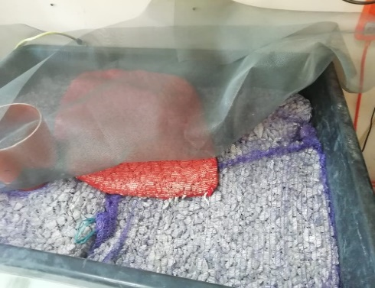 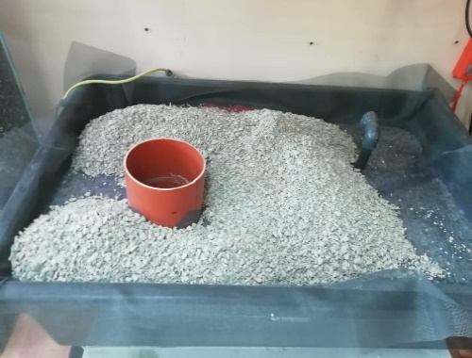

Рисунок 11 – Заполнение объема активного фильтра различными размерными фракциями цеолита

В качестве объекта выращивания использовали 50 сеголетков клариевого сома навеской 50-100 граммов. Кормление осуществляли рыбной нарезкой два-три раза в сутки. Разовая норма кормления составляла 6 % массы молоди сома.

Результаты эксперимента наглядно продемонстрировали высокую эффективность цеолита, как наполнителя активного фильтра. Гидролого-гидрохимические показатели на протяжении всего периода эксплуатации системы находились в пределах нормы (Таблица 2). Благодаря замене керамзита на цеолит и модернизации узла сифона установка аквапоники за семь месяцев цикла эксплуатации ни разу не была остановлена. Было получено сто килограммов рыбной продукции и тридцать килограммов пищевой зеленой массы. Установленная товарная навеска клариевого сома (0,8 кг) к концу эксперимента была превышена более чем вдвое. Технологический отход составил пять экземпляров рыб.

Таблица 2

Динамика гидрохимических показателей в системе аквапоники при использовании цеолита в качестве наполнителя активного фильтра

|  |  |  |  |  |  |  |  |  |  |  |  |  |  |  |  |  |  |
| --- | --- | --- | --- | --- | --- | --- | --- | --- | --- | --- | --- | --- | --- | --- | --- | --- | --- |
| № недели | Месяц | Год | Р мин мкг/л | Р орг мкг/л | Р ВАЛ мкг/л | NO2 мкг/л | NO3 мкг/л | NH4 мкг/л | Nмин мкг/л | Nорг мкг/л | NВАЛ мкг/л | ВВ мг/л | ОВ мг/л | ПО мг/л | БО мг/л | рН | О2 мг/л |
| 1 | 10 | 2018-19 | 71 | 212 | 283 | 13 | 268 | 123 | 404 | 735 | 1139 | 19 | 17 | 5,6 | 22,3 | 7,00 | 15,0 |
| 2 | 10 | 2018-19 | 61 | 222 | 283 | 11 | 570 | 115 | 696 | 617 | 1313 | 20 | 19 | 4,8 | 25,5 | 7,60 | 14,6 |
| 3 | 10 | 2018-19 | 61 | 226 | 287 | 11 | 603 | 131 | 745 | 729 | 1474 | 15 | 31 | 6,4 | 41,4 | 7,20 | 14,0 |
| 4 | 10 | 2018-19 | 61 | 231 | 292 | 9 | 670 | 123 | 802 | 471 | 1273 | 15 | 33 | 9,0 | 44,6 | 7,00 | 14,0 |
| 1 | 11 | 2018-19 | 71 | 494 | 565 | 77 | 670 | 74 | 821 | 1350 | 2171 | 32 | 25 | 11,3 | 32,8 | 6,90 | 12,0 |
| 2 | 11 | 2018-19 | 75 | 396 | 471 | 46 | 804 | 78 | 928 | 1484 | 2412 | 30 | 26 | 10,1 | 34,7 | 6,90 | 12,3 |
| 3 | 11 | 2018-19 | 71 | 146 | 217 | 66 | 804 | 74 | 944 | 2272 | 3216 | 26 | 25 | 7,2 | 32,8 | 6,30 | 10,6 |
| 4 | 11 | 2018-19 | 61 | 137 | 198 | 31 | 549 | 82 | 662 | 1804 | 2466 | 26 | 29 | 11,7 | 38,8 | 6,70 | 12,3 |
| 1 | 12 | 2018-19 | 104 | 108 | 212 | 110 | 737 | 66 | 913 | 1231 | 2144 | 31 | 13 | 6,1 | 17,5 | 7,00 | 7,1 |
| 2 | 12 | 2018-19 | 89 | 109 | 198 | 20 | 670 | 41 | 731 | 1145 | 1876 | 29 | 21 | 5,4 | 27,7 | 7,00 | 8,0 |
| 3 | 12 | 2018-19 | 89 | 71 | 160 | 13 | 502 | 78 | 593 | 908 | 1501 | 29 | 18 | 5,7 | 23,9 | 7,40 | 7,7 |
| 4 | 12 | 2018-19 | 113 | 66 | 179 | 115 | 281 | 156 | 552 | 1860 | 2412 | 25 | 25 | 4,5 | 33,4 | 6,60 | 8,1 |
| 1 | 1 | 2018-19 | 85 | 99 | 184 | 57 | 482 | 82 | 621 | 2059 | 2680 | 24 | 18 | 8,8 | 24,6 | 6,80 | 8,6 |
| 2 | 1 | 2018-19 | 89 | 76 | 165 | 18 | 241 | 74 | 333 | 2347 | 2680 | 23 | 22 | 8,4 | 29,0 | 6,90 | 7,6 |
| 3 | 1 | 2018-19 | 75 | 80 | 155 | 22 | 241 | 66 | 329 | 2137 | 2466 | 25 | 20 | 8,0 | 26,5 | 6,90 | 7,3 |
| 4 | 1 | 2018-19 | 80 | 80 | 160 | 71 | 415 | 66 | 552 | 1914 | 2466 | 24 | 23 | 8,8 | 30,3 | 7,40 | 7,1 |
| 1 | 2 | 2018-19 | 52 | 103 | 155 | 4 | 394 | 74 | 472 | 1940 | 2412 | 21 | 24 | 10,9 | 32,1 | 7,60 | 8,3 |
| 2 | 2 | 2018-19 | 61 | 80 | 141 | 7 | 370 | 70 | 447 | 1751 | 2198 | 22 | 25 | 9,4 | 33,4 | 7,60 | 8,0 |
| 3 | 2 | 2018-19 | 56 | 90 | 146 | 11 | 338 | 66 | 415 | 1461 | 1876 | 22 | 25 | 10,9 | 33,7 | 7,50 | 8,1 |
| 4 | 2 | 2018-19 | 66 | 99 | 165 | 11 | 354 | 70 | 435 | 1387 | 1822 | 23 | 27 | 8,6 | 35,9 | 7,90 | 8,4 |
| 1 | 3 | 2018-19 | 75 | 105 | 180 | 15 | 328 | 82 | 425 | 996 | 1421 | 18 | 22 | 7,6 | 28,8 | 7,70 | 8,4 |
| 2 | 3 | 2018-19 | 70 | 104 | 174 | 20 | 315 | 78 | 413 | 1005 | 1418 | 18 | 22 | 7,8 | 29,7 | 7,30 | 7,6 |
| 3 | 3 | 2018-19 | 70 | 107 | 177 | 18 | 348 | 78 | 444 | 1028 | 1472 | 19 | 22 | 7,2 | 28,9 | 7,50 | 9,4 |
| 4 | 3 | 2018-19 | 80 | 101 | 181 | 13 | 335 | 82 | 430 | 1038 | 1468 | 19 | 23 | 8,1 | 30,4 | 7,60 | 8,8 |
| 1 | 4 | 2018-19 | 89 | 85 | 174 | 11 | 386 | 70 | 467 | 980 | 1447 | 14 | 28 | 7,3 | 37,6 | 7,50 | 12,9 |
| 2 | 4 | 2018-19 | 94 | 123 | 217 | 13 | 281 | 74 | 368 | 1213 | 1581 | 14 | 31 | 7,4 | 40,8 | 7,30 | 12,7 |
| 3 | 4 | 2018-19 | 85 | 94 | 179 | 18 | 281 | 78 | 377 | 1124 | 1501 | 14 | 28 | 8,2 | 37,6 | 7,20 | 13,3 |
| 4 | 4 | 2018-19 | 94 | 85 | 179 | 20 | 273 | 90 | 383 | 1225 | 1608 | 14 | 30 | 9,1 | 40,4 | 7,00 | 13,1 |
| 1 | 5 | 2018-19 | 94 | 80 | 174 | 11 | 434 | 111 | 556 | 1642 | 2198 | 14 | 21 | 6,7 | 28,4 | 6,70 | 14,2 |
| 2 | 5 | 2018-19 | 132 | 70 | 202 | 9 | 450 | 94 | 553 | 1805 | 2358 | 14 | 22 | 6,7 | 29,7 | 6,70 | 13,3 |
| 3 | 5 | 2018-19 | 99 | 85 | 184 | 4 | 354 | 90 | 448 | 1937 | 2385 | 15 | 19 | 6,8 | 25,6 | 7,00 | 12,1 |
| 4 | 5 | 2018-19 | 85 | 155 | 240 | 9 | 306 | 98 | 413 | 2026 | 2439 | 14 | 20 | 7,2 | 26,8 | 7,00 | 12,2 |

3.3. Сравнительный анализ

Нами был осуществлен анализ динамики гидролого-гидрохимических показателей двух систем с разными наполнителями активного фильтра – керамзитом и цеолитом. Фундаментом исследований служил целый ряд нормативных документов, касающихся как нормирования качества воды водных объектов рыбохозяйственного значения (Приказ Министерства сельского хозяйства Российской Федерации от 13 декабря 2016 года N 552 «Об утверждении нормативов качества воды водных объектов рыбохозяйственного значения, в том числе нормативов предельно допустимых концентраций вредных веществ в водах водных объектов рыбохозяйственного значения (с изменениями на 12 октября 2018 года), так и руководящих документов по биотехнике и культивированию отдельных видов гидробионтов и гидролого-гидрохимическому анализу.

Температура ‑ показатель, определяющий скорость течения биологических процессов в организме культивируемых гидробионтов и растений. Температурный режим накладывает существенный отпечаток и на скорость химической трансформации биогенных веществ, присутствующих в среде обитания (Шпагина Е.В., Болонин А.К., 2020).

Требования к термическому режиму в экспериментах определялись биотехническими нормативами и были довольно жесткими, так как клариевый сом является термофильным организмом. Оптимальные значения поддерживались узлом термостатирования установки аквапоники и находились в интервале 23-27оС (Рисунок 12). Указанная температура была благоприятна и для большинства представителей микрофлоры и высшей растительности.



Рисунок 12 ‑ Динамика среднемесячной температуры воды в системе за период эксперимента, оС.

Как известно, концентрационные характеристики таких биогенных веществ как фосфор и азот в водных экосистемах являются важнейшими показателями, характеризующими течение продукционных процессов. Рассматривая количественные данные, касающиеся содержания в воде минеральных и органических форм фосфора в условиях эксплуатации УЗВ, не стоит забывать, что в замкнутой системе отток биогенов крайне затруднен по причине их ограниченного изъятия конечной биомассой потребителей. При этом высокие концентрации азота и фосфора могут быть весьма токсичными для представителей водной биоты, особенно это касается органической составляющей. Крайне важно поддерживать достаточно высокую концентрацию минеральных форм, так как именно они более интенсивно потребляются первичными продуцентами, на фоне общего стабильного баланса.

Сравнительный анализ динамики относительных концентраций Pмин и Pорг в экспериментах с керамзитом (Рисунок 13) и цеолитом (Рисунок 14) продемонстрировал отсутствие существенных различий. В обоих случаях превалировали органические формы фосфора, что свидетельствует об интенсивном изъятии минеральной составляющей культивируемыми растениями. Тем не менее, картину нельзя назвать полной без анализа концентраций минеральных и органической форм азота (Шпагина Е.В., Болонин А.К., 2020).



Рисунок 13 – Динамика соотношения минеральной и органической форм фосфора в аквапонике с керамзитом



Рисунок 14 – Динамика соотношения минеральной и органической форм фосфора в аквапонике с цеолитом

Продуктами обмена живых организмов, как правило, являются ионы аммиака, высокая концентрация которых токсична для гидробионтов. В результате целого ряда химических и биохимических превращений азот переводится в минеральные формы, причем, для автотрофов предпочтительны нитраты, нежели нитриты.

В обоих экспериментах относительные концентрации NO3 являются преобладающими в носителе УЗВ. Содержание нитрит-ионов в аквапонической системе с керамзитом (Рисунок 15) незначительно отличалось от такового в системе с цеолитом (Рисунок 16). Однако благодаря способности цеолита сорбировать ионы аммония в системе были созданы более благоприятные условия для существования биоты. Это подтверждается и значениями pH, которые в системе с керамзитом составили в среднем 5,99, тогда как в системе с цеолитом – 7,15. Сорбционные свойства цеолита положительно сказались и на концентрации взвешенных веществ (21,94 мг/л – керамзит, 20, 81 мг/л ‑ цеолит) и на содержании органического вещества в очищаемой воде (26,50 мг/л – керамзит, 23,56 мг/л ‑ цеолит).



Рисунок 15 – Динамика соотношения минеральных и органической форм азота в аквапонике с керамзитом



Рисунок 16 – Динамика соотношения минеральных и органической форм азота в аквапонике с цеолитом

Полученные результаты наглядно демонстрируют преимущества природного сорбента, выраженные в стабильности состояния водной среды в аквапонической системе. Проведенный статистический анализ подтвердил результаты, полученные эмпирическим путем (процедуры суммарной статистики, непараметрические критерии для несвязанных выборок).

Сравнительный анализ свойств цеолита и используемого в базовой комплектации керамзита позволил наглядно продемонстрировать многочисленные недостатки последнего, а именно низкую сорбционную способность, положительную плавучесть, подверженность интенсивному осыпанию и т.д. Природный минеральный сорбент цеолит лишен указанных недостатков, а с учётом простоты регенерации и стоимостных характеристик сырья, может быть рекомендован для использования в составе активного фильтра в базовой комплектации системы аквапоники *FishPlant* (Шпагина Е.В., Болонин А.К., 2020).

Таким образом, по нашему мнению, цеолит может считаться наилучшим материалом, по сравнению с керамзитом, с учетом качественных показателей, и не оказывает вредного воздействия на окружающую среду, что доказывает целесообразность применения цеолита в индустриальных системах современного типа и подтверждается материалами опубликованных ранее работ (Шпагина Е.В., Болонин А.К, 2019).

## **Заключение**

В складывающихся технологических условиях индустриального производства на первый план выходят контрольно-аналитические операции, направленные на поддержание постоянства определяющих факторов среды. Для воды – это гидрологические и гидрохимические показатели (в том числе, в системах аквапоники). Объем набора методик может варьироваться, но качество определения значений факторов среды должно быть неизменно высоким.

Унификация вполне реальна, как с точки зрения повторяемости, так и с точки зрения снижения трудоемкости. Речь идет о классических лабораторных исследованиях, которые имеют неоспоримые преимущества точности перед экспресс-методами и приборными измерениями.

Нами изучена возможность оптимизации технологии очистки воды в аквапонической системе *FishPlant*, что позволило выявить целый ряд существенных недостатков при использовании керамзита как наполнителя активного фильтра.

При оценке возможности применения природного минерального сорбента цеолита в качестве элемента активного фильтра в системе замкнутого цикла водоснабжения аквапоники была отмечена его высокая эффективность. Кроме того, было получено значительное количество экологически чистой пищевой продукции растительного происхождения и рыбы в индустриальной установке *FishPlant*.

На примере эксплуатации системы аквапоники нами установлены высокая эффективность и перспективность использования «зеленых» технологий для решения экономических задач, среди которых можно отметить:

1. Относительная дешевизна элементов аквапонической установки;
2. Использование местного сырья, как элемента активного фильтра;
3. Низкий уровень эксплуатационных затрат.

Анализируя результаты поставленных экспериментов, данные, полученные нами ранее, а также материалы научных исследований и положительный опыт практического использования указанного сорбента, можно с уверенностью говорить о том, что цеолит может играть важную роль в различных системах водоподготовки, очистки промышленных и бытовых сточных вод от загрязнений различного характера. Кроме того, учитывая местный характер исходного сырья и приближенность месторождения к технологическим производственным мощностям его переработки, создаются благоприятные экономические условия реализации процессов импортозамещения и создания в регионе новых рабочих мест.

## **Выводы**

1. Проведенный сравнительный анализ гидрохимических показателей при использовании двух различных наполнителей активного фильтра доказал преимущества природного сорбента цеолита, выраженные в стабильности состояния водной среды в аквапонической системе;
2. Сравнительный анализ свойств цеолита и используемого в базовой комплектации керамзита позволил выявить отрицательные особенности «поведения» последнего в системе. Что касается природного минерального сорбента цеолита, то он лишен недостатков керамзита, а с учётом простоты регенерации и стоимостных характеристик сырья, может быть рекомендован для использования в составе активного фильтра в базовой комплектации системы аквапоники *FishPlant*.
3. Результаты проведенных экспериментов позволяют утверждать, что без грамотно выстроенной системы мониторинга факторов среды эксплуатация индустриальных модулей аквапоники – примера «зеленых» технологий, не представляется возможной.

## **Список использованной литературы**

1. Алабастер, Дж. Критерии качества воды для пресноводных рыб / Дж. Алабастер, Р. Ллойд. – М.: «Легкая и пищевая промышленность», 1984. – 344 с.
2. Алекин О.А., Основы гидрохимии, Л., 1953.
3. Бардач Дж., Ритер Дж., Макларни У. Аквакультура (Разведение и выращивание пресноводных и морских организмов). – М.: Пищевая промышленность, 1978. – 294 с.
4. Барон В.Д., Моршнев К.С., Ольшанский В.М. и др. Наблюдения за электрической активностью сомообразных (Siluriformes) в озере Чамо (Эфиопия) // Вопросы ихтиологии. – Т.41. – № 1. – 2001,– С.542-549.
5. Барон В.Д., Орлов А.А., Голубцов А.С. Африканские сомы. Новая группа слабоэлектрических рыб // Известия РАН. – № 1. – 1996, – С.106-111.
6. Березина Н. А. Гидробиология. М.: Высшая школа, 1963. 439 с.
7. Бондаренко А.Б. Африканский сом – перспективный объект для тепловодных хозяйств и приусадебного рыбоводства // Аквакультура и интегрированные технологии: проблемы и возможности. Материалы Международной научно-практической конференции. Сб. научных трудов / ГНУ ВНИИР. – М. – Т.1.‑2005. – С.295-298.
8. Буланова А.В., Грецкова И.В., Муратова О.В., Исследование сорбционных свойств сорбентов, применяемых для очистки почв от нефтяных загрязнений. 2005.
9. Вернадский В.И., Избр. соч., т. 4, кн. 2 — История природных вод, М., 1960.
10. Виноградов А.П. Введение в геохимию океана, М., 1967.
11. Гайнуллина М.К., «Природные минеральные сорбенты в оптимизации кормления молодняка песцов и норок». Автореферат диссертации на соискание ученой степени доктора сельскохозяйственных наук. Пос. Родники Московской обл., Научно-исследовательском центре «Корма» (г. Казань); – 2006.
12. Драчев С.М., Борьба с загрязнением рек, озёр и водохранилищ промышленными и бытовыми стоками, М. — Л., 1964.
13. Методические указания по гидрохимическим исследованиям проб из рыбохозяйственных водоемов, 2007.
14. Приёмы санитарного изучения водоемов, под ред. С. М. Драчева, М., 1960.
15. Резников А.А., Муликовская Е.П., Соколов И.Ю., Методы анализа природных вод, М., 1963.
16. Сорокалетова Е., Гвардина Е., Кравченко Е., Коновалова И., Нарыков В., Матвеев С. Качество воды, очистка воды, природные минеральные сорбенты. Отчет 2002 — 77 с.
17. Топорков А.В., Флотационно-фильтрационная очистка сточных вод от нефтепродуктов с использованием керамзита-диатомитового сорбента. Пенза – 2011.
18. Феофанов Ю. А., «Выбор и оптимизация параметров систем оборотного водоснабжения: методические указания к выполнению лабораторных работ по курсу «Комплексное использование водных ресурсов» для студентов спец. 270112 – водоснабжение и водоотведение» / СПб. гос. архит.-строит. ун-т; – СПб., 2007. – 27 с.
19. Химический состав атмосферных осадков на Европейской территории СССР, под ред. Е.С. Селезневой, Л., 1964.
20. Цомбуева Б.В. «Применение природных материалов в качестве сорбентов для очистки почв от нефтяного загрязнения». ФГБОУ ВПО «Калмыцкий государственный университет», 2017.
21. Шпагина Е.В., Болонин А.К. Оценка эффективности оптимизации технологии эксплуатации и модернизации системы аквапоники на примере FishPlant//Астраханские молодежные краеведческие чтения. X региональная научная конференция для учащихся 9-11 классов средних образовательных учреждений и студентов сузов: тезисы докладов/Астрахан. гос. техн. ун-т. – Астрахань: Изд-во АГТУ, 2019.
22. Шпагина Е.В., Болонин А.К. Место системы аквапоники в решении экологических, экономических и социально значимых проблем Астраханского региона//Инновационное развитие регионов: потенциал науки и современного образования: материалы II Национальной научно-практической конференции/Астрахань: Астраханский государственный архитектурно-строительный университет, 2019. – С. 14-17.
23. Шпагина Е.В., Болонин А.К. Исследование эффективности очистки воды в системе замкнутого цикла с использованием цеолита в качестве наполнителя активного фильтра//Потенциал интеллектуально одаренной молодежи – развитию науки и образования: материалы VIII Международного научного форума молодых учёных, инноваторов, студентов и школьников/Астрахань, 2019, Том 1,- С. 18-20.
24. Шпагина Е.В., Болонин А.К. Сравнительный анализ гидрохимических показателей в индустриальной системе аквапонике при использовании различных сорбентов//"Молодой исследователь - 2020": материалы XII научно-исследовательской конференции школьников 27 мая 2020г. - Астрахань: Новая линия, 2020 -С. 60-66.
25. Шпагина Е.В., Болонин А.К. Исследование некоторых абиотических факторов среды в условиях искусственно созданной экосистемы на примере индустриальной установки аквапоники//Перспективы развития строительного комплекса [Электронный ресурс] :материалы XIII Международной научно-практической конференции профессорско-преподавательского состава, молодых ученых и студентов «Перспективы социально-экономического развития стран и регионов: образование, наука, бизнес»/ под общ. ред. В. А. Гутмана, Т. В. Золиной. . –Астрахань. Изд.: АГАСУ, 2020. – С. 177-185.
26. Щелейковский В. Культура водных растений / В. Щелейковский, М. Петрова // Рыбное х-во. – 1989. – № 11. – С. 47-49.
27. Hynes, H.B.N. Экология проточных вод. Торонто: University of Toronto Press, 1970.
28. I.V. Tumanova, O.B. Nazarenko, A.Y.Godimchuk, «Использование минеральных ресурсов для очистки» Труды конференции физики окружающей среды, 19-23 февраля 2008, Асуан, Египет.
29. Kadowaki S. Energy budget for a yellowtail, Seriola quinqueradiata in pen culture / S. Kadowaki // Bull．Natl．Res．Inst．Aquaculture，1994. Suppl.
30. Larned, S. T. Nitrogen- versus phosphorus-limited growthand sources of nutrients for coral reef macroalgae / S.T. Larned // Marine Biology. –1998. –№ 132. P. 409–421.
31. Lewis, K. (1973). The effect of suspended coal particles on the life forms of the aquatic moss Eurhynchium ripariodus (Hedw.) 1. The gametophyte plant. Freshwat. Biol. 3 (73),251-257.
32. Natural and Synthetic Zeolites. U.S. Bureau of Mines Information Circular 9140, 1987.-
33. Robertson, M. (1957). The effects of suspended materials on the reproductive rate of Daphnia magna. Publ. Inst. Mar. Sci. Univ. Tex. 4,265-277.
34. Zeolites in Sedimentary Rocks. Ch. in United States Mineral Resources, Professional Paper 820, 1973.